# **Architecture Technique**

Etant donné que les communiqués du Ministère de la Santé sont des fichiers JPEG, nous allons faire un script qui nous permettra pour le module DataAcquisition:

* de récupérer le numéro du communiqué concerné depuis l’API Twitter
* puis d’extraire les données issues des fichiers JPEG obtenus
* et ensuite de transformer ces fichiers textes en fichiers JSON

Ensuite pour le module DataLoader, nous allons stocker ces fichiers JSON dans notre base de données MySQL suivant trois (3) possibilités.

Et enfin les traitements se feront au niveau du module DataExplorer et du module Evolution Analyser en récupérant les données de notre base de données MySQL (affichage, traitement de données). A partir de l’interface, l’utilisateur peut choisir de télécharger les fichiers au niveau de DataExplorer en fichier png ou fichier SQL/CSV et au niveau de Evolution Analyser en fichier png ou en fichier texte.

## **Couche fonctionnelle**

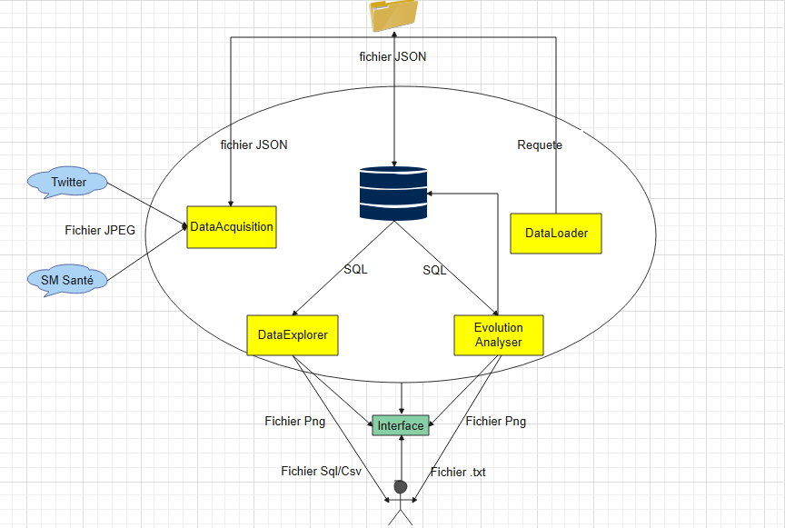

## **Couche opérationnelle**

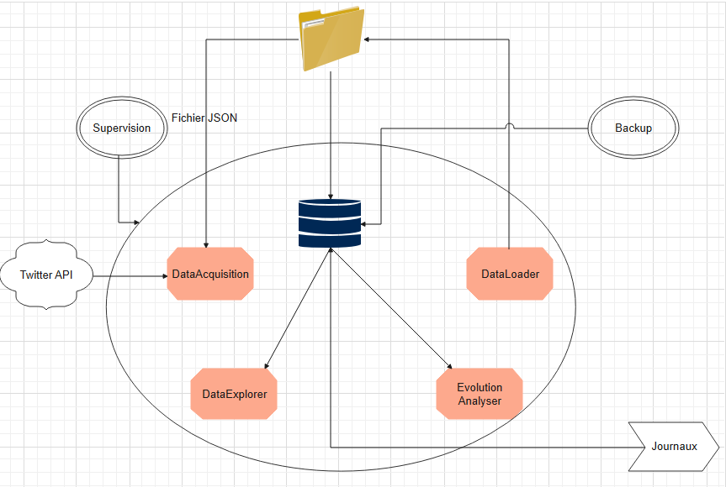

## **Couche Applicative**

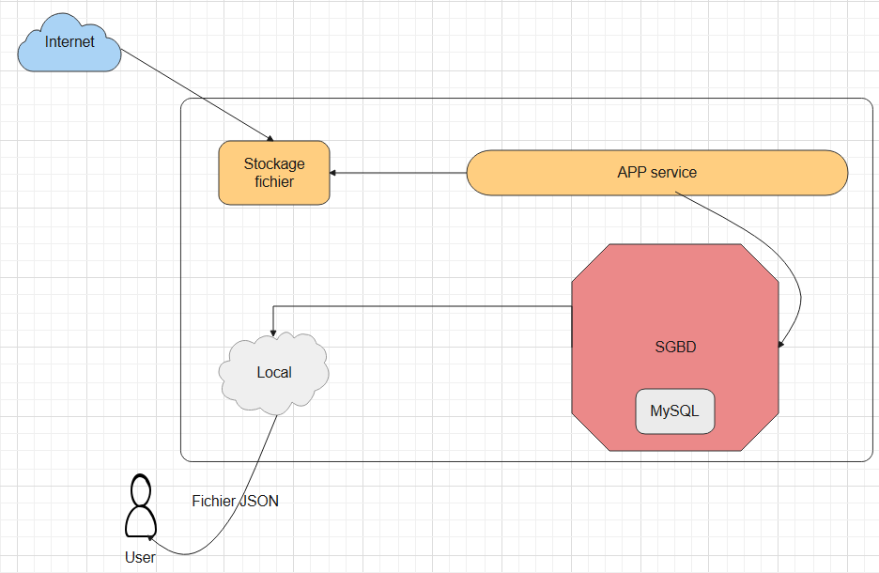

## **Couche Technique**

